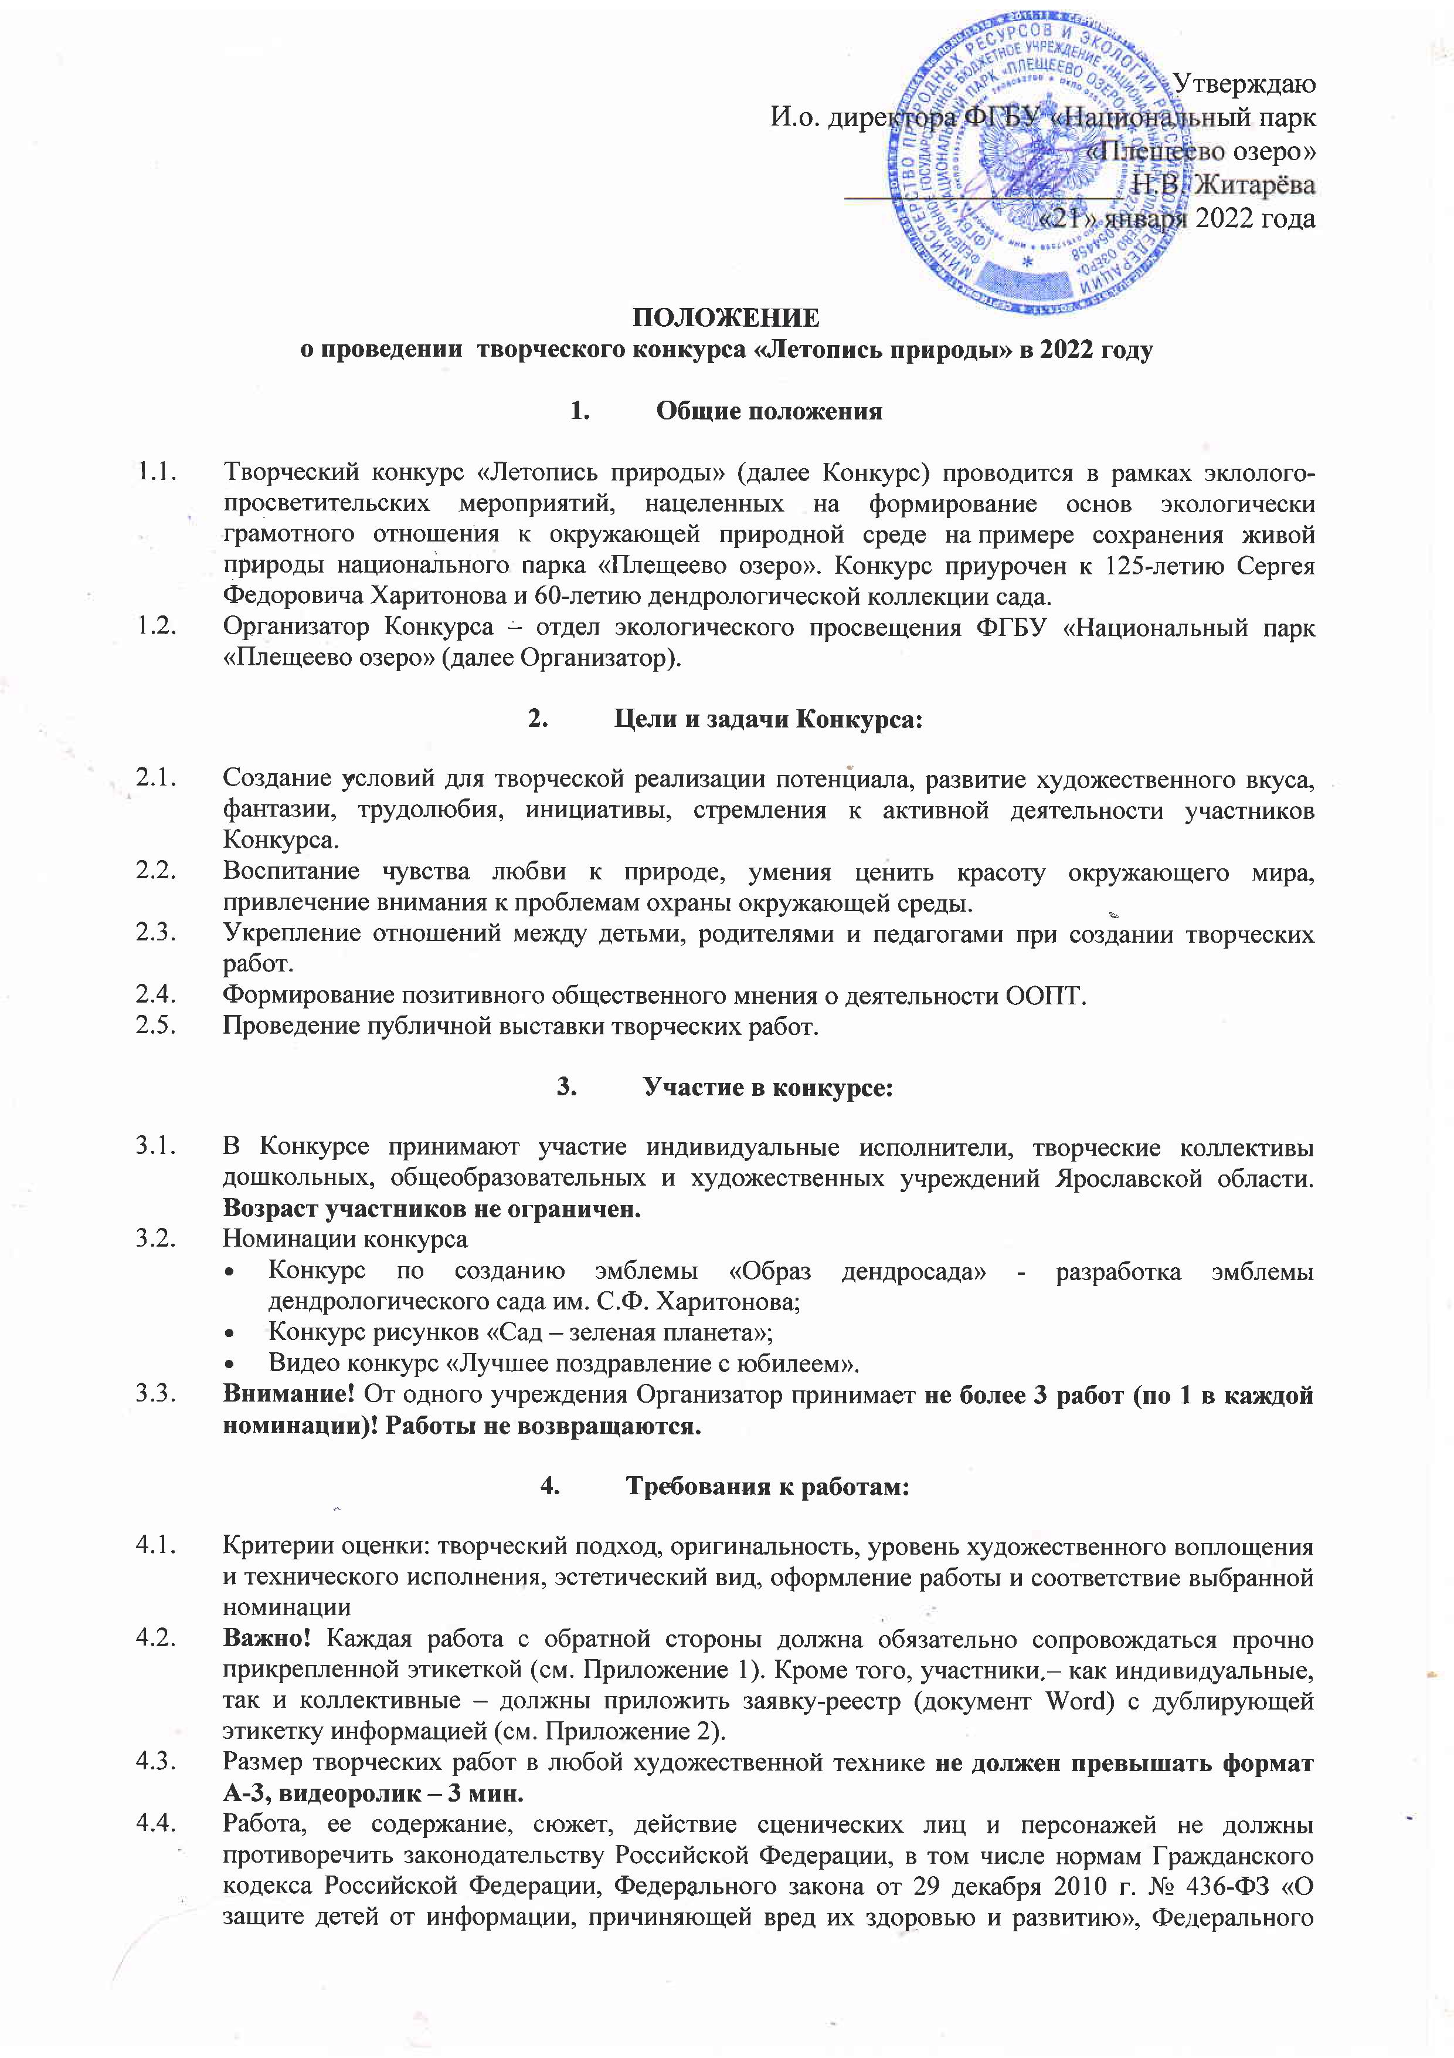
закона от 13 марта 2006 г. № 38-ФЗ «О рекламе». Материалы не должны носить враждебный или оскорбляющий характер.
4.5. Участники Конкурса дают своё согласие на обработку своих персональных данных: фамилия,
имя, отчество, адреса электронной почты, сведения о профессии и иных персональных данных,
сообщенных участником Конкурса.
4.6. Участники Конкурса дают своё согласие на использование работ в некоммерческой деятельности национального парка – выставках, социальных акциях, публикациях в СМИ (в том числе в сети Интернет), полиграфической и сувенирной продукции, выпускаемой парком не для продажи.

5. Приём работ и заявок

- Конкурс проводится с 24 января по 31 марта 2022 года;
- Прием работ и заявок от участников производится с 24 января по 01 марта 2022 года на адрес электронной почты eco@park.botik.ru. Оригиналы работ в номинации «Сад – зеленая планета» принимаются в офисе национального парка по адресу: ул. Советская, д. 41 с 21 марта по 31 марта 2022 года. Время приёма: по рабочим дням с 10.00 до 16.00. При посещении офиса необходимо соблюдение масочного режима!
- Итоги Конкурса будут подведены 8 апреля 2022 года и опубликованы на сайте Организатора http://www.plesheevo-lake.ru
- Награждение победителей – до 01 мая 2022 года. Формат мероприятия будет определен позже согласно эпидемиологической обстановке.
- Положение о проведении Конкурса размещено на сайте национального парка в разделе «Информация. Конкурсы и акции» http://www.plesheevo-lake.ru/information/konkursy-i-aktsii/

6. Критерии оценки
6.1. Работы должны соответствовать тематике выбранной номинации и отвечать требованиям, установленным настоящим Положением
6.2. При оценке работ жюри использует бальную систему оценки:
- общее эстетическое восприятие (от 0 до 5 баллов);
- художественный уровень выполнения работы (от 0 до 5 баллов);
- оригинальность и выразительность (от 0 до 5 баллов);
- креативность и лаконичность (от 0 до 5 баллов);
- техника и качество исполнения (от 0 до 5 баллов);
7. Руководство

- Подготовку и проведение Конкурса осуществляет ФГБУ «Национальный парк «Плещеево озеро»
- Для проведения Конкурса формируется жюри: Петропавловский Д.В. – главный редактор газеты «Переславские родники», специалист по связям с общественностью; Куликова О.Н. – зам.директора по развитию, начальник дендрологического отдела; Горбунова Ю.С. – специалист по экологическому просвещению
- Координатором Конкурса является начальник отдела по экологическому просвещению Иванова Марина Анатольевна, тел. 8 (48535) 3-28-07

Приложение1.
Этикетка должна содержать следующие данные:
1. Название работы
2. Номинация
3. Имя и фамилия ребенка – автора работы, прописанные полностью
4. № образовательное учреждение, где обучается автор
5. Ф.И.О. руководителя, который курировал работу автора

Пример этикетки для конкурсной работы: Название: | Любимый уголок природы
Номинация: | Краски Природы
Автор: | Иван Иванов
ОУ: | МБОУ СШ №1 г. Переславль-Залесский
Класс: | 2 «А»
Руководитель: | Иванова Инна Ивановна

Приложение 2.
Реестр работ представляет собой полный перечень всех работ, предоставленных ОУ на конкурс и содержит дублирующую этикетки информацию.
Шаблон реестра: № ОУ:
Ф.И.О руководителя:
Контактные данные:
№ | Номинация | Наименование работы | Ф.И. автора | Класс/группа | Техника исполнения
1
2
…
9
10

